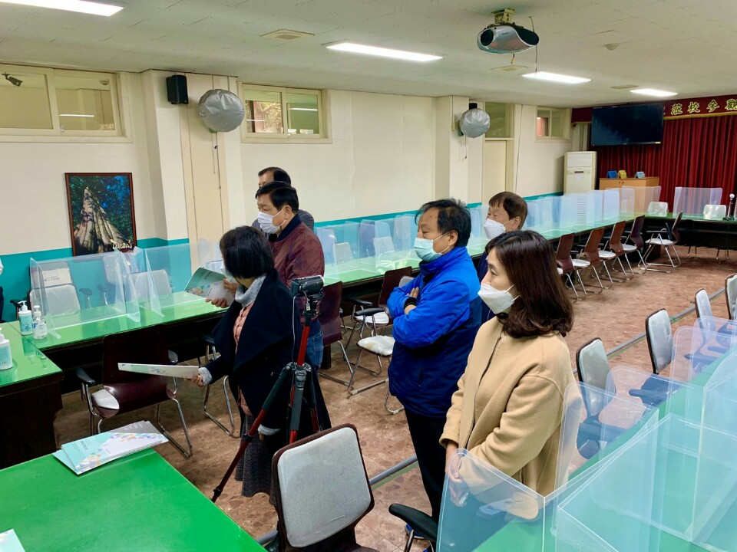
本校預定按裝電子白板 廠商派人來校說明使用方法
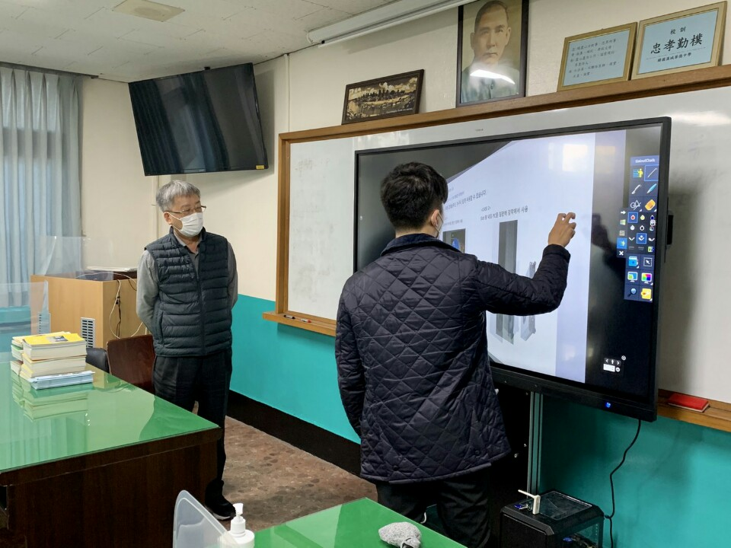
2020.10.29
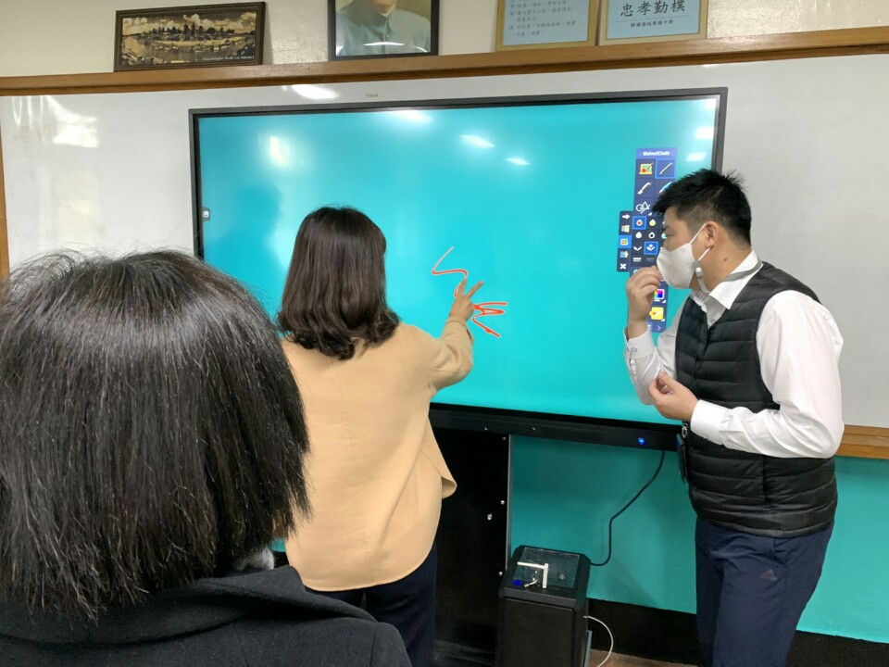
本校預定按裝電子白板 廠商派人來校說明使用方法
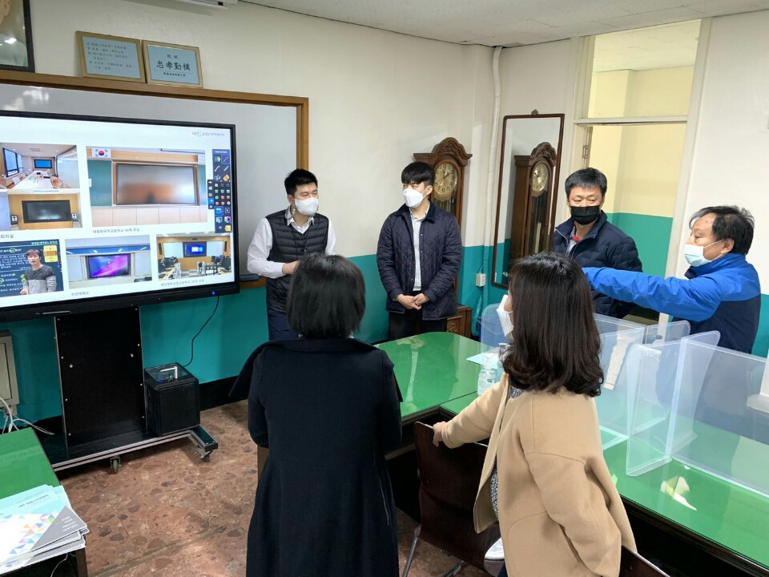
2020.10.29
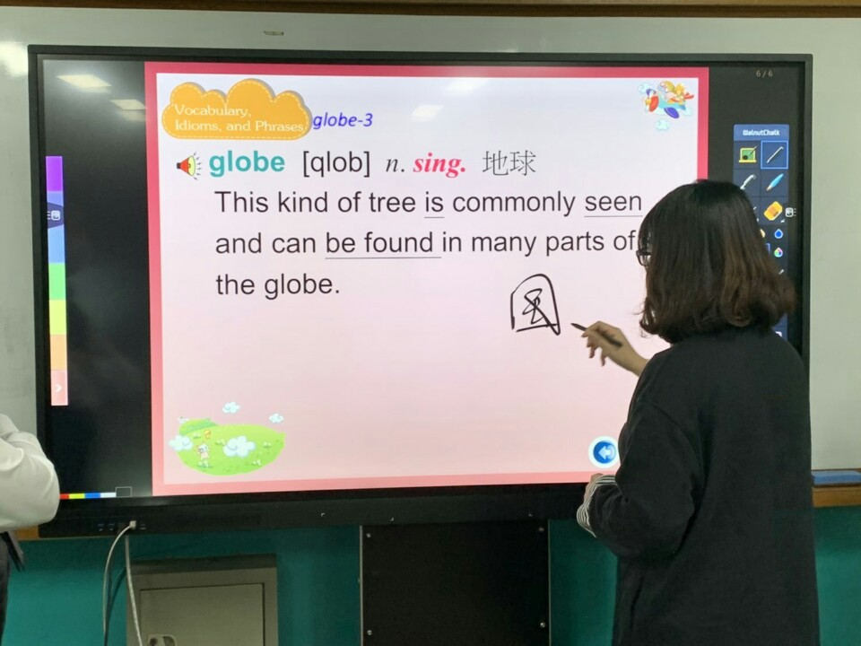
本校預定按裝電子白板 廠商派人來校說明使用方法
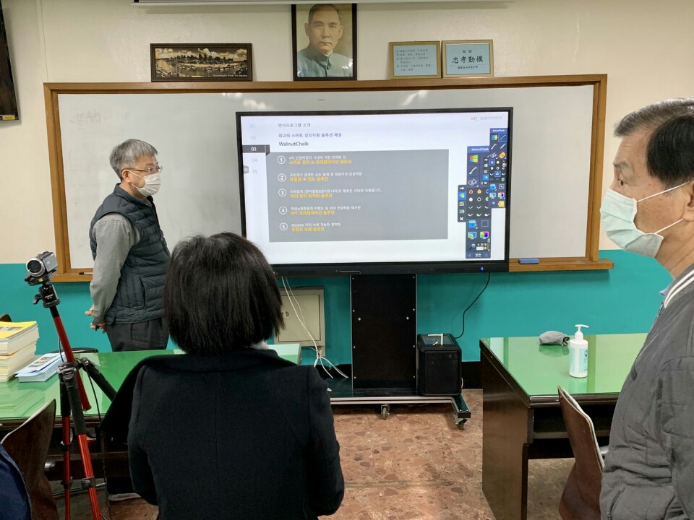
2020.10.29
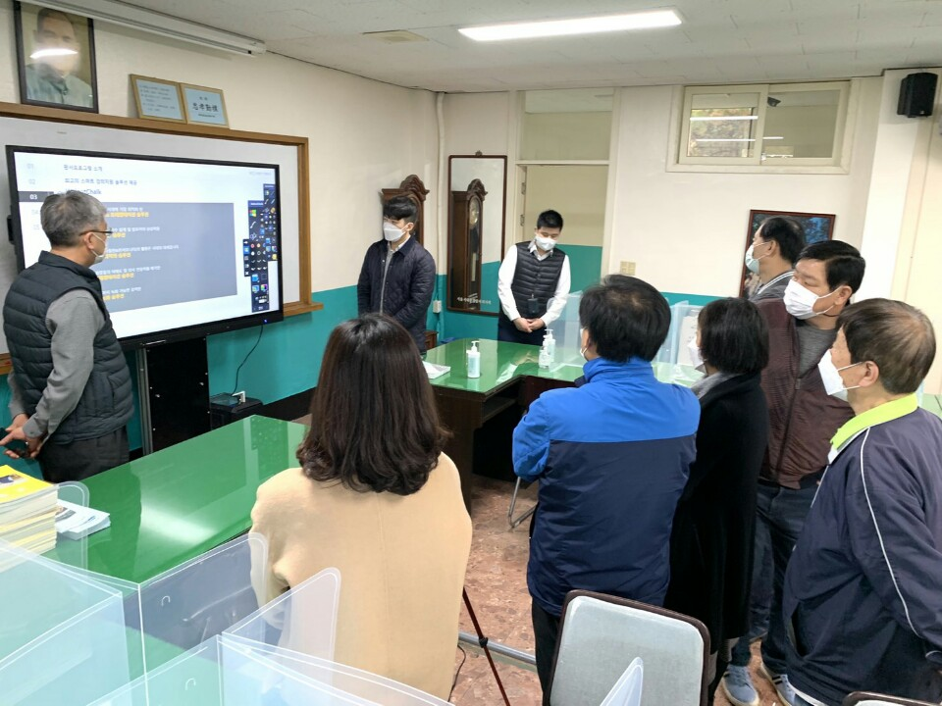
本校預定按裝電子白板 廠商派人來校說明使用方法

